
Comunicato stampa

502 le procedure chiuse di cui 96 positivamente.
Tasso di successo in crescita:
1 impresa su 4 negli ultimi 3 trimestri
La composizione negoziata salva oltre 6.100 posti di lavoro

Roma, 16 novembre 2023 – Sono oltre 6.100 i lavoratori che la conclusione positiva di una procedura di composizione negoziata ha consentito di salvare dal licenziamento per chiusura dell’azienda. E’ quanto rivela oggi Unioncamere nel corso di un convegno organizzato a Roma.

A due anni dall’avvio di questa nuova procedura stragiudiziale introdotta per consentire il risanamento delle imprese in condizioni di squilibrio patrimoniale o economico-finanziario, sono 1.037 le domande pervenute complessivamente alle Camere di commercio. Di queste, oltre 535 sono ancora in corso di gestione, mentre le 502 domande ormai chiuse fanno registrare esiti favorevoli per il 19% dei casi con 96 imprese risanate. Questo risultato si deve soprattutto a una vera e propria accelerazione sperimentata negli ultimi tre trimestri del 2023, in cui oltre 1 procedura su 4 si è chiusa con esito favorevole.

Il dato maggiormente positivo è offerto dal “peso” dei risanamenti aziendali che le soluzioni favorevoli hanno generato. Nel complesso si tratta di circa 6.100 addetti, dei quali 3.200 già acquisiti con le 83 procedure concluse e ulteriori 3mila occupati in 13 aziende che proprio in questi giorni stanno formalizzando la procedura di risanamento. A questo risultato va aggiunto, inoltre, l’effetto benefico del risanamento dell’impresa sui fornitori e su tutte le aziende dell’indotto e della filiera produttiva.

“Le imprese italiane stanno cominciando a comprendere l’utilità e l’efficacia di questo strumento che consente di salvare e rilanciare l’attività economica”, sottolinea il presidente di Unioncamere, Andrea Prete. “A due anni dall’avvio della procedura, potrebbe essere utile, però, intervenire con alcuni aggiustamenti, diretti sia a rafforzare la conoscenza dello strumento presso imprese e professionisti, sia a semplificare l’iter procedurale, e soprattutto a migliorare la forza negoziale di questo strumento nei confronti dei creditori pubblici (fisco ed enti previdenziali) e delle banche”.

Il monitoraggio mostra che nell'ultimo periodo sono crollati i casi di istanze rigettate per impossibilità di risanamento (segno che le domande oggetto di composizione sono oggi particolarmente promettenti) ed il numero generale di istanze presentate continua a crescere al ritmo di oltre 20 a settimana.

Lo strumento della composizione negoziata continua ad essere utilizzato soprattutto nelle regioni del Nord (il 49,8% del totale), rispetto al Centro Italia (il 29%), alle regioni meridionali (16%) e alle isole (6%). Il maggior numero delle istanze proviene dalla Lombardia (il 22% del totale), seguita dal Lazio (13% del totale) e, in ordine decrescente, dall’Emilia-Romagna, dal Veneto, dalla Toscana e dalla Puglia.
La maggior parte delle 96 chiusure favorevoli si registra tra le società di capitali (circa l’87%): in particolare, le Srl rappresentano il 65% delle imprese, mentre le Spa costituiscono il 22% del totale. Il 52% delle imprese in Composizione presenta un numero di addetti inferiore alle 9 unità. Seguono le piccole imprese con un numero di addetti compresi tra le 10 e le 29 unità (35% del totale). Per quanto riguarda le imprese di maggiori dimensioni, considerando che sono ancora poche – ma in forte crescita - quelle che presentano istanza di accesso alla Composizione negoziata, si rinvengono percentuali comunque significative: il 10% ha un numero di addetti compreso fra 50 e 249 unità, mentre le grandi imprese, con più di 250 dipendenti, rappresentando all’incirca il 4% del totale.
Il settore economico che ha presentato maggiori esiti favorevoli nella composizione negoziata è quello delle attività manifatturiere (28%), seguito dal commercio all’ingrosso e al dettaglio (23%) e dalle costruzioni (12%).
Ripartizione regionale delle istanze di composizione negoziata
Regione | Numero | Percentuale
Lombardia | 224 | 22%
Lazio | 134 | 13%
Emilia-Romagna | 98 | 9%
Veneto | 87 | 8%
Toscana | 75 | 7%
Puglia | 70 | 7%
Campania | 66 | 6%
Piemonte | 48 | 5%
Abruzzo | 45 | 4%
Sicilia | 44 | 4%
Umbria | 29 | 3%
Marche | 25 | 2%
Liguria | 23 | 2%
Calabria | 17 | 2%
Friuli-Venezia Giulia | 16 | 2%
Sardegna | 14 | 1%
Basilicata | 8 | 1%
Provincia autonoma di Trento | 6 | 1%
Molise | 5 | 0%
Provincia autonoma di Bolzano | 2 | 0%
Valle d'Aosta | 1 | 0%
Totale | 1.037 | 100%

Ripartizione delle istanze sul territorio italiano
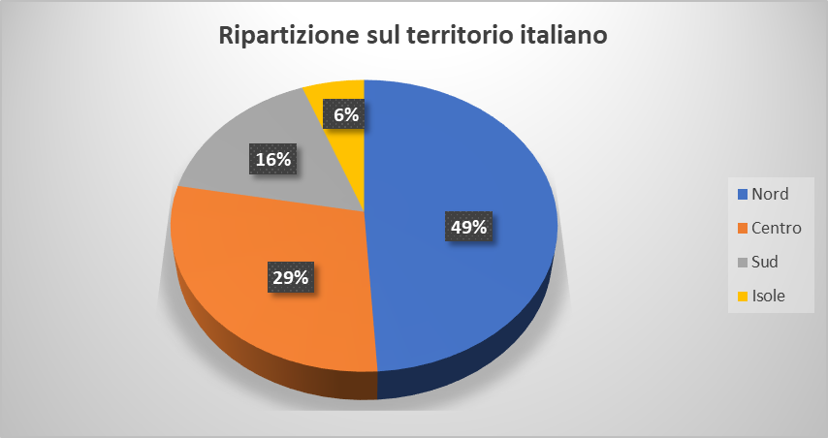

Analisi qualitativa delle imprese risanate
La forma giuridica

Forma giuridica | Percentuale
Società a responsabilità limitata | 65%
Società per azioni | 22%
Società di persone | 7%
Imprese individuali | 5%
Consorzi e cooperative | 1%
Totale | 100%

La dimensione per numero di addetti
Dimensioni | Percentuale
0-9 addetti | 52%
10-49 addetti | 35%
50-249 addetti | 10%
> 250 addetti | 4%
Totale | 100%

Analisi sui settori merceologici
